池 州 市 人 民 医 院
“让爱传递”义工

简 报

第1期

院办公室编 2015年 8月8日

我院首期义工培训班正式开班
近期，为了将台湾先进的服务理念落到实处，更好地服务于广大患者，我院积极筹备招募义工工作，并在报纸、电视等媒体广泛宣传，广大市民踊跃报名，截止7月上旬，报名人员达40余人。7月18日上午，首期义工培训班在我院行政楼三号会议室正式开班。副院长刘少忠出席了开班仪式。33名来自各行各业的注册义工参加了本次培训班。
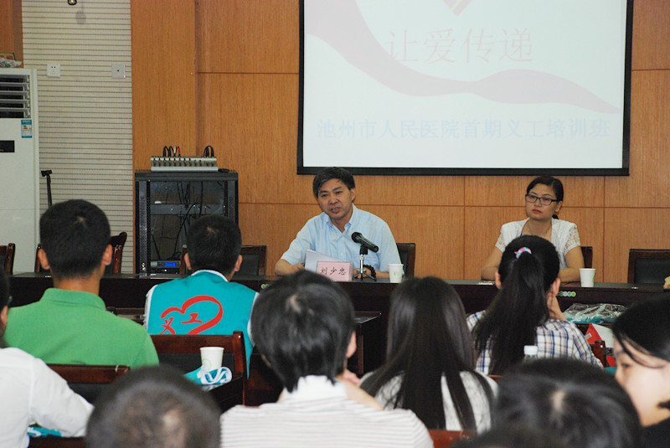
培训班上，刘少忠副院长首先介绍了医院的基本情况，阐述了义工服务队的成立意义和发展前景，并对各位市民加入医院的义工队伍表示由衷地欢迎和衷心的感谢，对义工的工作开展提出了要求，同时寄予了殷切的希望。接着，院办、门诊部、护理部分别进行了基本规章制度、义工的权利义务、护理服务、门诊导诊服务的培训。这次培训还专门邀请了池州职业技术学院的颜红教授对患者服务过程中必须的礼仪动作进行了规范化的培训。最后罗治雯主任带领义工们参观了义工活动室、实地查看了门诊相关设施。
本次培训班是我院首次专门针对义工团体的专业化培训，也是义工迈上工作岗位前的专门培训。通过学习，使首批即将上岗的义工了解了服务礼仪知识，掌握了服务技能，提高了应变能力。7月20日，他们将踏上义工的工作岗位，将爱心奉献给真正需要帮助的患者。
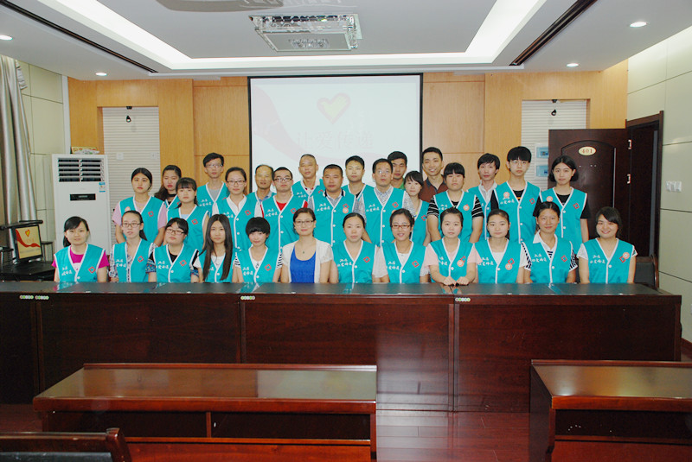
院办 刘洋

九华晨刊专稿：

医院来了33名义工志愿者
“我的化验单怎么出不来？”“爷爷，你等一下，取化验单需要在机器上刷就诊卡。”7月23日，记者在市人民医院门诊楼见到义工正在为患者服务。 “每天安排在门诊大楼的有5个人，因为他们刚上岗不久，等他们熟悉各自工作后我们会逐渐安排他们进入病房服务。”市人民医院工作人员介绍。
义工上岗第一天，“穿错鞋了”
吴婷婷是安徽中医药高等专科学校一名医学检验专业的学生，“因为所学专业，我想提前来医院感受下工作氛围，尽管只是帮助病人取号、教他们取化验单这样的简单工作，但与病人沟通交流让我学习到很多书本之外的知识。”7月23日，吴婷婷作为一名义工第一天上岗，需要在8:30—10:30这个时间段，在门诊三楼服务，工作时基本都是站立，“我早上穿错鞋，高跟鞋给我站立工作带来麻烦。”吴婷婷告诉记者，可一看到求助的病人，她马上跑过去帮忙。
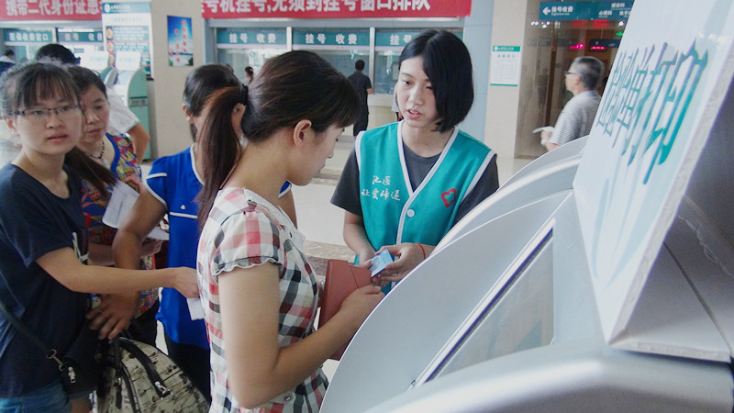
“说不累人是假的，但在帮助别人的同时我也得到了锻炼，学会了怎样迅速而有效地与人沟通。暑假时间太长，应该好好利用起来才有意义。”采访中，义工宋元告诉记者，那天是他第一天上岗，一位老奶奶在看病时与女儿走失，老人急得快掉眼泪，在服务台找到他，希望帮她找女儿。“经过努力，我们帮老人找到她的女儿，老奶奶激动地拥抱了我，那一刻我感到很开心。”宋元说。
33名义工集中培训，相继上岗
据悉，7月18日，第一批33名义工志愿者参加培训，7月20日，接受培训的义工正式“上岗”，为到医院就医的市民提供帮助引导。“安排在门诊的一天有5个人，其中，两个人被安排在一楼门诊大厅，二、三、四楼各安排一人。”市人民医院办公室干事刘洋向记者介绍，“因为他们刚上岗不久，等他们熟悉各自工作后我们会安排他们进入病房服务。”
经过了解，这些义工志愿者来自社会各个阶层，有在校大学生、公交司机、老师、软件公司员工等。考虑到学生假期，暑期在医院工作的义工大多是学生。周钰玮7月19日开始上岗，“我妈妈是医院心理科的护士，她知道这个活动就鼓励我来参加，而我自己也想让暑假过得更有意义，于是就报名了，帮助别人能让我觉得快乐。”周钰玮说。
注册义工还在增加，“义工服务我快乐”
“只要工作不忙，我会抽出时间到医院做义工，因为在这里我能收获正能量和快乐。”郭忠是北京华控自动化系统有限责任公司安徽区负责人，他觉得参加义工工作也是一种人与人之间的交流，“我在与人交流、给予帮助中，感受到人与人之间的真诚，还能看到别人灿烂的笑容，这些收获是在平常忙碌工作中容易忽视的。”尽管平时工作较忙，郭忠还是坚持到医院当义工，“就算再累，我也不会中途退出，我希望有更多人加入我们的队伍。”
据了解，自市人民医院开展“让爱传递”义工服务活动以来，目前已有注册义工近50人，且报名人数仍在不断增加。“开展活动是为了让更多的患者和家属得到社会帮助，同时也为了给更多的爱心人士搭建一个奉献爱心的良好平台。”刘洋介绍，义工通过就医帮助、健康咨询、心灵沟通、文明倡导、社会活动等形式，用无声的行动帮助和关爱病患，奉献爱心。“后期，我们将拓展义工服务内容，除了门诊就医帮助以外，还将组织住院病人心理关爱服务、外出义诊服务。我们真诚欢迎有志于为患者及有需要的社会群体提供服务的爱心人士踊跃报名参与。”
九华晨刊记者 冷静俏 实习生 齐蕾 文/图

义工感言：
赠人玫瑰 手有余香
作为一名在校的医学生，医院对于我来说应该一点也不陌生，但由于平时大部分时间都是在教室和宿舍里度过的，因此我对医院的情况也不是特别熟悉。六月底从网上得知咱们人民医院在招募义工，想到自己可以亲身经历一下医院的氛围，于是我毫不犹豫地报了名。经过前期的短暂培训，我便开始正式上岗了。
说实话，第一次上岗的我既紧张又兴奋。紧张的是怕自己因为对医院的情况不是太了解而给病患带来不必要的麻烦，同时呢，又为自己能够如此真实地经历自己今后将要从事的工作而感到莫名的兴奋。比较幸运的是，在我第一天上岗时，我碰到了热心的方老师。方老师知道我是第一天上岗，于是就耐心地给我讲解了各楼层的科室分布情况，并用微笑给予我莫大的鼓励，我也认真地听着、记着。由于我一般都是在门诊三楼从事义工活动，而三楼是外科以及采血化验的场所，所以人流量很大，病患的要求也不尽相同。有询问诊室的，有咨询采血化验流程的，也有对机器操作不是很清楚的，每当有患者向我询问时，我都耐心尽力地去解决，争取给他们一个满意的答复。当听到他们真诚的一句谢谢时便是对我莫大的鼓励。就这样，不知不觉中，一上午两个小时的义工工作就结束了，虽然站得有些累，但想到自己能给需要帮助的人带来一些帮助，我还是感到很欣慰的。

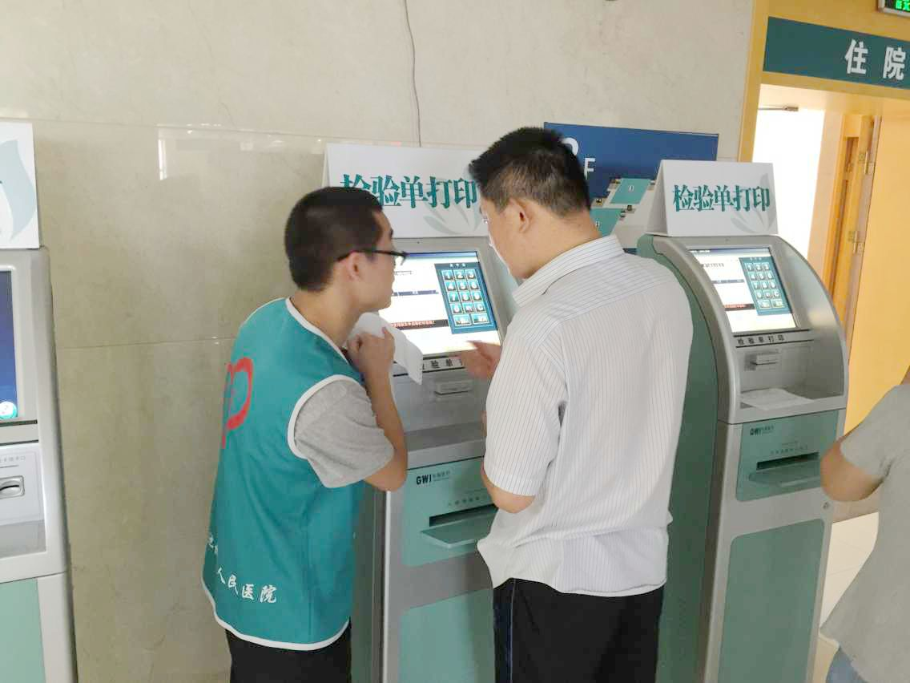

义工 胡杰
那一抹亮色
今天是第一天，因为感觉自己还不是很熟练，所以我来的特别早。刚去一楼时，由于工作人员也是刚上班，所以在挂号窗口处有好多人在排队，机器挂号的地方也有好多人围着护士们等待挂号，不想耽误护士工作所以我并没有凑上去，只是远远的看着，看着就医的患者解决了疑虑一个个朝着目的地走去，服务区的人也就渐渐少了。这个时候我就凑上去了，站在一旁看着护士细心地帮助患者解疑答惑，记下每个关键步骤，以方便我接下来的上岗。跟在护士姐姐身后，我知道了孕妇怀孕三个月以内挂妇科，三个月以后挂产科。这是我今天的第一个收获，这会比我在课堂上学到的印象深刻。

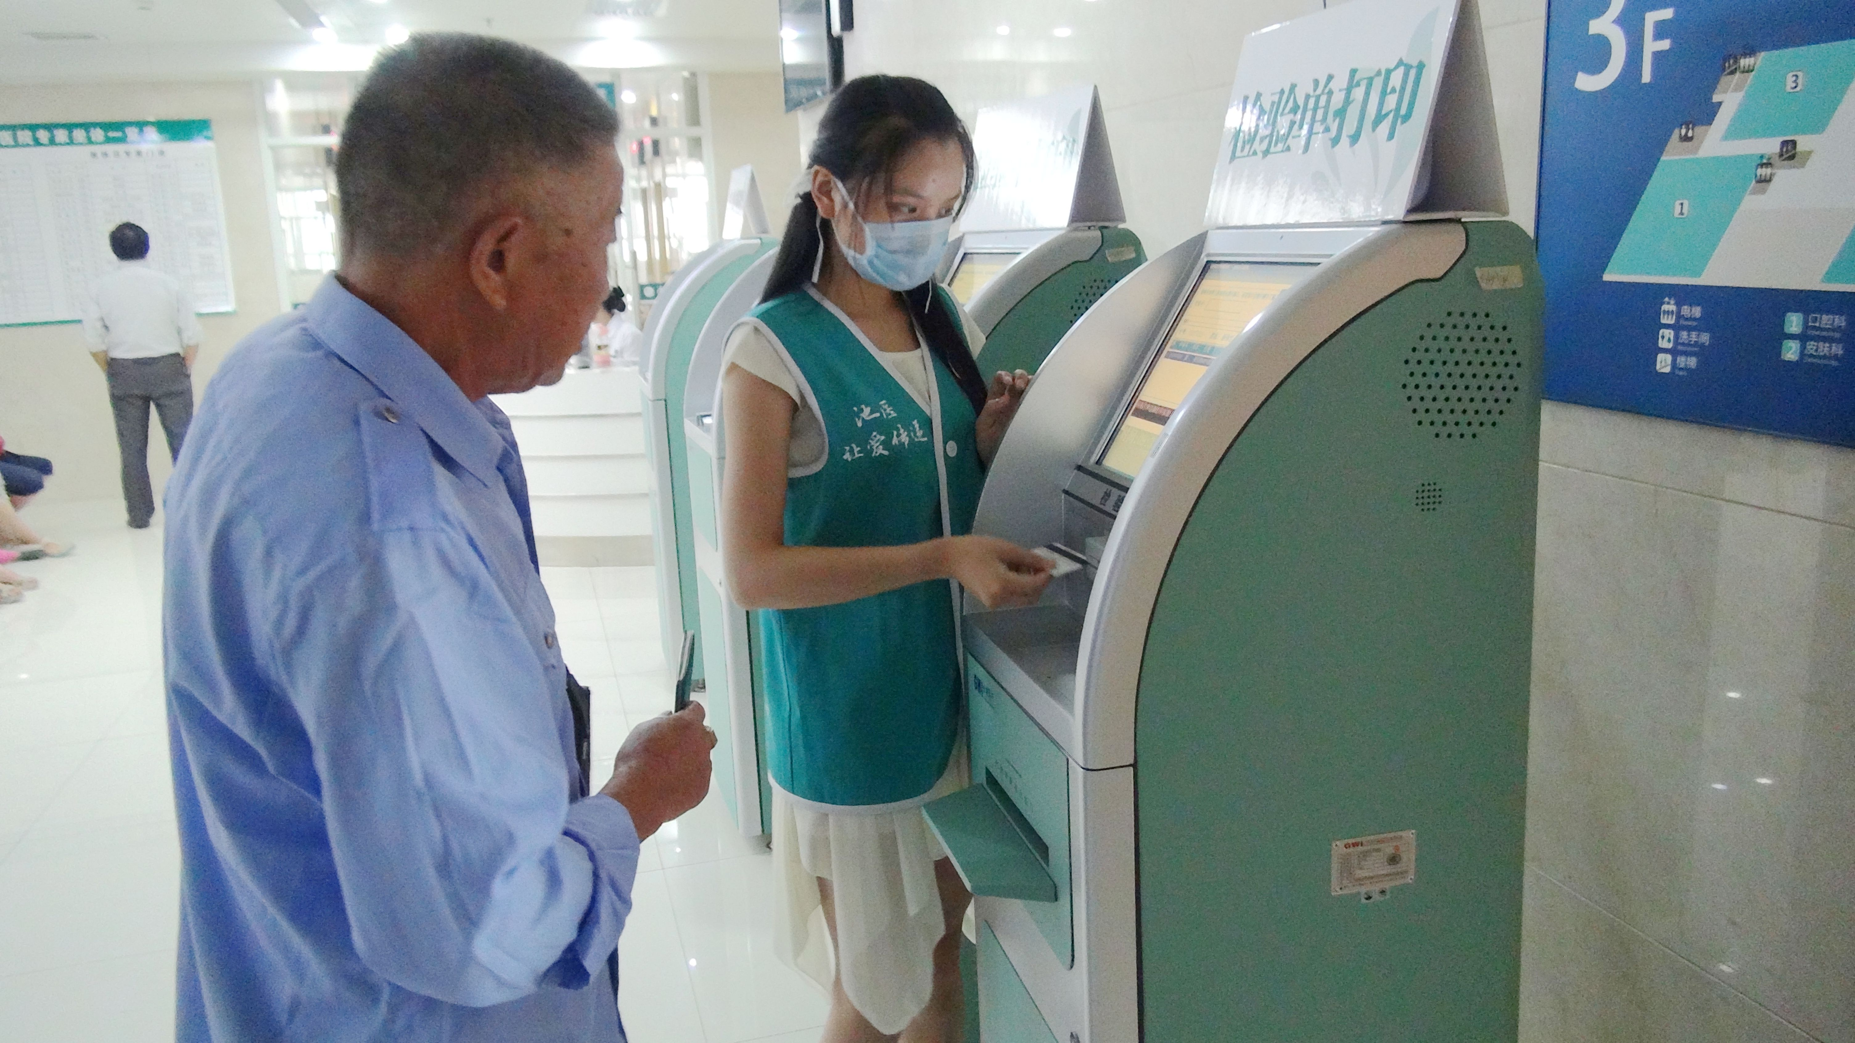

接下来就轮到我了，穿好义工服，佩戴好徽章，我正式上岗了，然而一切并没有我想象的那么美好。刚开始我会因为不熟悉楼层分布，将患者指向错误的楼层，我会不记得让患者带好病历，而且我不能准确的告诉患者应该挂哪个科室。这个时候的我只有向咨询台的护士姐姐们请教了。看来我要学习的地方还有很多啊!
时间过得很快，就在我慢慢的摸索中，两个小时的工作也快要接近尾声了，而这个时候的一楼就医的患者也变的寥寥无几。等待是个漫长的过程，可是在这个时刻也会有些许惊喜。记得一对夫妻在就诊完离开后，经过我身旁时有向我点头微笑，原来他们还记得我！那一刻感觉真好。这应该是我上岗第一天的最大收获。
我期待接下来的义工生活，它将会是我平淡无奇的暑期时光的一抹亮色。
义工 方甜甜

[编辑 罗治雯 刘洋］
[审核 刘少忠]

